Лекція 16. Ланцюговий код. Каскадні коди

Ланцюговий код

Ланцюговий код належить до класу безупинних кодів, у яких на відміну від блокових, кодування здійснюється не в межах кожної кодової комбінації, а безупинно в міру надходження інформаційних символів від джерела повідомлень. Основними гідностями ланцюгового коду є його спроможність виправляти групові помилки і простота технічної реалізації.
Принцип побудови ланцюгового коду полягає в наступному. На стороні передавача кожна пара інформаційних символів (И), що відстоять один відносно другого на L позицій, перевіряється на парність одиниць. У результаті такої перевірки формуються перевірочні символи, тобто:
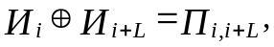
де і=1, 2, 3, . . . .
При цьому кожний з інформаційних символів бере участь у формуванні двох перевірочних. Так, наприклад, при L=3 інформаційний символ И₄ (рис.16.1) бере участь разом із И₁ у формуванні перевірочного символу П₁₄, а разом із И₇ - у формуванні П₄₇. Запишемо це співвідношення в загальному виді:
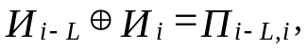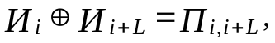
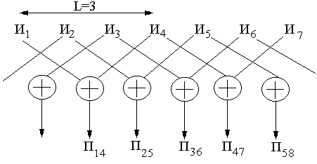
Рис.16.1
При такій побудові коду кількість формованих перевірочних символів дорівнює кількості інформаційних, у результаті чого збитковість ланцюгового коду r = 0,16. Сформовані перевірочні символи замішуються в послідовність інформаційних так, що між кожними двома інформаційними передається один перевірочний символ. Перевірочні символи передаються з визначеною затримкою або випередженням (зсув у часі) щодо "своїх" інформаційних. Розмір цього зсуву дорівнює 4L+1 позиціям щодо моменту формування перевірочних символів, що забезпечується розміщенням перевірочних символів на видаленні 2L+1 позицій щодо "своїх" найближчих інформаційних. На рис.16.2 для L=3 показане розташування перевірочних символів з обліком їхнього зсуви у бік випередження відповідних їм інформаційних символів.
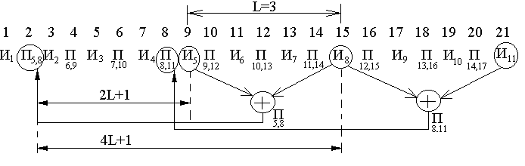
Рис.16.2
На прийомній стороні інформаційні символи відокремлюються від перевірочних і по тим же правилам, по яких формувалися перевірочні, формуються контрольні символи:
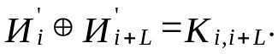, 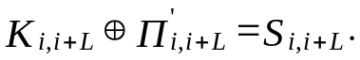
Потім контрольні символи дорівнюються з прийнятими перевірочними:
Очевидно, що при відсутності помилок значення контрольних і перевірочних символів збігаються (K_{i,i+L}=П’_{i,i+L}), у результаті чого всі суми S_{i,i+L}=0 (для усіх i=1, 2, 3, …). При розбіжності цих символів (K_{i,i+L}≠ П’_{i,i+L}) результат порівняння не дорівнює нулю (S_{i,i+L}≠0 для деяких значень і), що вказує на наявність перекручувань.
З помилкою може бути прийнятий як інформаційний, так і перевірочний символи. Якщо з перекручуванням прийнятий перевірочний символ, то результат відповідної перевірки буде не дорівнювати нулю. Оскільки перевірочні символи споживачу інформації не видаються, те і немає потреби в їхньому виправленні. Якщо ж із перекручуванням прийнятий інформаційний символ, те не рівними нулю будуть результати двох перевірок, рознесені у часі щодо один одного на крок перевірки, у котрих бере участь перекручений інформаційний символ. Нехай, наприклад, перекручений інформаційний символ П’*_{i+L}, то формовані контрольні символи:
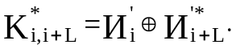
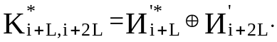
відрізняються від відповідних їм перевірочних, тобто
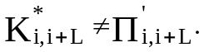
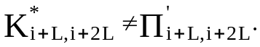
у результаті чого дві суми, рознесені в часу на крок перевірки, будуть не рівні нулю:
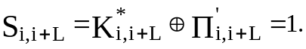
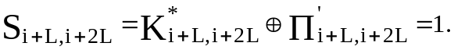
Саме ця обставина (нерівність нулю двох перевірок, рознесених на крок перевірки на парність) і дозволяє виправити відповідний цим перевіркам перекручений інформаційний символ (П’*_{i+L}). Для виправлення цього символу кожна пари сигналів, що відповідають сумам S_{i,i+L} і S_{i+L,i+2L}, піддається логічному множенню. Сформований у результаті множення сигнал M_{i+L} використовується для виправлення перекрученого i+L-го інформаційного символу:
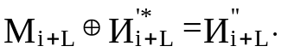
де И’’_{i+L} - полагоджений i+L - інформаційний символ, що видається споживачу інформації.
Пояснимо викладене на прикладі. На рис.16.3 показана послідовність інформаційних і перевірочних символів для ланцюгового коду з кроком перевірки на парність L=16. Перевірочні символи, як і в першому прикладі випереджають відповідні їм інформаційні.
З рис.16.3 видно, що час випередження t_{оп}=(4L+1)t_{о}, де t_{о} - тимчасовий інтервал, який включає тривалість імпульсу і проміжок між імпульсами.
З метою спрощення на рис.16.3 показана одна з незалежних ланцюжків пе-ревірок, у якій входять інформаційні символи И₅, И_{8,} И₁₁ і відповідні їм переві-рочні И_{5,8} та И_{8,11}. Таким чином, у кожний незалежний ланцюжок перевірок на парність входить п'ять символів - 3 інформаційних і 2 перевірочних.
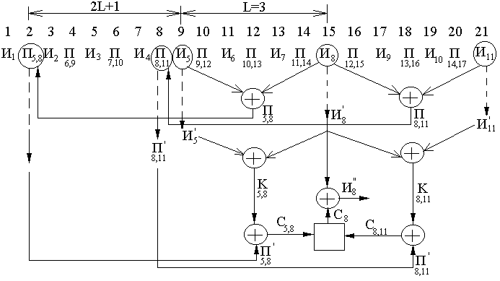
Рис.16.3
Покажемо, що ланцюговий код із кроком перевірки L=3 забезпечує виправлення L перекручених інформаційних символів. Як видно з рис.16.3, такі перекручування виникають при впливі перешкод довжиною в 2L розрядів (інформаційних і перевірочних). Практично крок перевірки вибирається, виходячи зі статистики групових перешкод.
Припустимо, що з помилками прийняті символи від И₅ до П_{14,17} включно, тобто кількість перекручених інформаційних символів не перевищує кроку перевірки. Не повторюючи відомий порядок формування перевірочних символів на стороні, що передає, розглянемо процес обробки прийнятих символів на прикладі одного ланцюжка (рис.16.3), у який входять п'ять символів - один перекручений інформаційний П’*₈, два інших інформаційних (И’₈ і П’₁₁), що беруть участь разом із И’*₈ у формуванні відповідних контрольних символів, і два перевірочних П’_{5,8} і П’_{8,11}, що відповідають цим інформаційним символам. Аналогічні ланцюжки нескладно зазначити И’₆ И’*₉ П’₁₂; П’_{6,9} П’_{9,12} для виправлення И’₉ і И’₇, И’*₁₀, П’₁₃, П’_{7,10}, П’_{10,13} для виправлення И’*₁₀. Важливо підкреслити, що в розглянутих умовах перешкода уражає тільки один із п'ятьох символів у кожній із незалежних ланцюжків перевірки на парність. Нижче буде показано, що це є необхідною умовою правильного виправлення помилок у прийнятих повідомленнях.
З прийнятих інформаційних символів формуються контрольні символи:
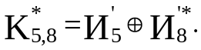 та 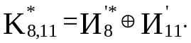
Оскільки перевірочні символи передаються з випередженням відносно "своїх" інформаційних, то на приймальній стороні вони затримуються на час, рівний часу випередження, що забезпечує випередження цих перевірочних символів із формованими відповідними контрольними символами. У результаті порівняння контрольних символів із прийнятими перевірочними формуються дві суми, кожна з який у розглянутих умовах дорівнює одиниці, тобто
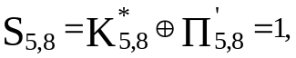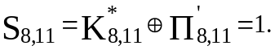
Отримані суми перемножуються, у результаті чого формується сигнал С₈, що забезпечує виправлення перекрученого інформаційного символу И’*₈:
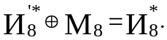
Цілком аналогічно виправляються перекручені символи И’*₉ і И’*₁₀.
Таким чином, ланцюговий код із кроком перевірки на парність L виправляє групові помилки в L інформаційних символах і менше. Такі помилки виникають під впливом перешкод, що уражають підряд не більш 2L символів (інформаційних і перевірочних). Ці перешкоди спотворюють не більш одного символу з п'ятьох у кожній із ланцюжків перевірок на парність, що і забезпечує можливість виправлення перекрученого символу в кожному із ланцюжків.
Якщо ж перешкоди спотворюють більш L інформаційних символів (довжина таких перешкод перевищує 2L позицій), то ланцюговий код із кроком перевірки на парність L не виправляє такі перекручування. У результаті впливи таких перешкод спотворюється більш одного з п'ятьох символів в однієї або декількох незалежних ланцюжках перевірок на парність, а такі перекручування не можуть бути полагоджені.
Таким чином, із принципу побудови ланцюгового коду випливає, що виправляються ті помилки, що спотворюють не більш одного символу з п'ятьох, що входять у кожну з ланцюжків перевірок на парність. Саме це обумовлює необхідність зсуву перевірочних символів на величину ну не менше 2L позицій від найближчих "своїх" інформаційних. При меншому розмірі зсуви перешкода тривалістю в 2L позицій спотворить одночасно як інформаційний, так і перевірочний символи, що входять у ту саму ланцюжок перевірок на парність, у результаті чого спотворення не будуть полагоджені.
Ця ж умова - допустимість перекручування тільки одного з п'ятьох символів кожній із ланцюжків перевірок на парність - накладає вимогу на розмір захисного інтервалу між груповими помилками h, при наявності якого вони будуть полагоджені: h>=6L+1 позицій. Наприклад, якщо перекручена група символів, останнім із який є П_{5,8}, розміщений на 2-гій позиції, то наступна групова помилка, що може бути полагоджена, повинна починатися не раніше, як через 6*3+1=19 позицій, тобто починаючи з 22-ї озиції (із символу П_{15,19}, рис.16.3).
Таким чином, ланцюговий код буде ефективний, якщо в каналі виникають досить рідкі і короткі групові помилки. Саме така ситуація має місце при передачі сигналів по провідних лініях зв'язку на невеликі відстані.
З розглянутого принципу побудови ланцюгового коду видно, що його реалізація може бути здійснена з використанням таких елементів обчислювальної техніки, як регістри зі зсувом, суматори по модулю 2, схеми збігу. На рис.16.4 приведена структурна схема пристрою, що реалізує ланцюговий код з виправленням групових помилок, що уражають 2L=3*2=6 інформаційних і перевірочних символів підряд.
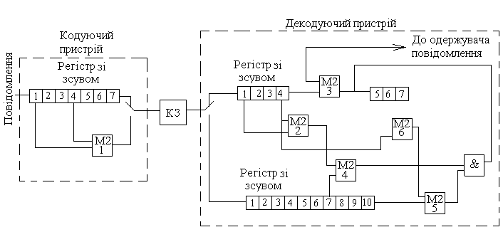
Рис.16.4
Розглянемо взаємодію основних вузлів цього пристрою в процесі формування і прийому повідомлень, закодованих ланцюговим кодом. На перший розряд інформаційного регістра пристрою, що кодує, який представляє собою регістр із зрушенням із числом розрядів 2L+1=7 (що забезпечую необхідне випередження формованих перевірочних символів), від джерела повідомлень із тактовою частотою F=B/2 надходять інформаційні символи. За допомогою тактових імпульсів ці символи зрушуються зліва праворуч і з затримкою на сім тактів надходять у дискретні канал. З метою спрощення ланцюга тактових імпульсів на схемі не показані.
За допомогою суматору по модулю 2 (М2-1) робиться перевірка на парність станів 1 і 4 розрядів регістра і формується перевірочний символ П_{i,i+L}, що через пристрій комутації (на схемі зображено у виді ключа) відразу ж передається в дискретний канал (до передачі інформаційного символу, що знаходиться в 7-му розряді). Через половину такту проходження імпульсів із частотою F передається інформаційний символ, що знаходиться в 7-му розряді, потім після зрушення дається новий перевірочний символ і т.д. Кожний символ, який знаходиться у 1-му розряді регистру, символ через 3 такти проходження імпульсів із частотою F переходить у 4-й розряд і знову бере участь у формуванні перевірочного символу. Таким чином, у дискретний канал буде надходити з подвоєною тактовою частотою 2F=B послідовність із чередующихся інформаційних і перевірочних символів. При цьому кожний перевірочний символ буде випереджати найближчий із своїх інформаційних на 6 (тобто на 2L) розрядів.
На приймальній стороні прийнята кодова послідовність за допомогою комутатора розділяється на інформаційні і перевірочні розряди, що потім подаються на відповідні регістри. Розрядність регістра інформаційних символів вибирається рівної 2L+1, а перевірочних 3L+1. За допомогою суматорів по модулю 2 (М2-2 і М2-3) формуються контрольні розряди, що на суматорах по модулю 2 (М2-4 і М2-5) дорівнюються з прийнятими перевірочними символами. Вихідні імпульси осередків М2-4 і М2-5 подаються на схему збігу. Якщо, наприклад, символ, що знаходиться в 4-м розряді інформаційного регістра, перекручений, те на виході кожного із суматорів по модулю 2 М2-4 і формується імпульс. При неспотвореному прийомі відповідних перевірочних символів імпульси формуються і на виходах осередків М2-4 і М2-5, у результаті чого на виході схеми збігу з'явиться імпульс, під впливом якого в осередку М2-3 відбудеться виправлення помилки. З виходу М2-3 полагоджені інформаційні символи послідовним кодом видаються одержувачу повідомлень.

Каскадні коди
Нехай є кодова комбінація довжиною 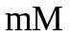символів з підставою коду . Цю комбінацію розіб'ємо на  блоків, по символів в кожному блоку (рис.16.5). Кожну послідовність з блоків, можна розглядати як символ коду з підставою 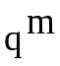. Тоді послідовність з таких символів можна закодувати 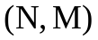кодом над полем 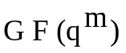. Тут  де  - число - - ричних надлишкових символів. Оскільки кожний з  символів складається з 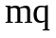 - ричних розрядів, то його можна закодувати 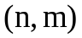кодом з підставою . Код називається внутрішнім кодом. Код називається зовнішнім кодом.
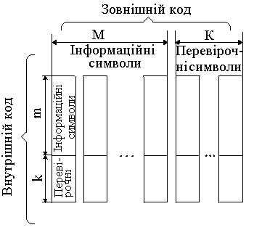

Рис.16.5
З рис.16.5 видно, що кожний блок з інформаційних розрядів з підставою при кодуванні зовнішнім кодом розглядається як один символ коду з підставою . В результаті кодування з таких інформаційних символів формується перевірочних символів коду з підставою .
В кожному же блоку з інформаційних символів з підставою здійснюється кодування внутрішнім кодом і формується перевірочних розрядів з підставою .
Декодування кодової комбінації здійснюється в зворотному порядку.
Для декодування внутрішнього коду можуть бути використані два алгоритму декодування. Перший алгоритм полягає у тому, що при числі помилок в блоку внутрішнього коду, не переважаючому його виправляючої спроможності, ці помилки виправляються. Якщо кратність помилок переважає виправляючу спроможність, то здійснюється стирання всього - розрядного блоку. При використанні другого алгоритму стирання - розрядного блоку відбувається при виявленні внутрішнім кодом будь-який помилки.
При декодуванні зовнішнього коду в обидва випадках здійснюється виправлення як виявлених зовнішнім кодом помилок, так і стирань, виконаних за рахунок декодування внутрішнього коду.
З описаного процесу декодування видно, що зовнішній код працює вже після виправлення частини помилок внутрішнім кодом. Тому для забезпечення однієї і тієї же ймовірності помилки чим краще виправляюча спроможність внутрішнього коду (більша надмірність), тим менш необхідна надмірність зовнішнього коду. Отже, при виборі параметрів внутрішнього та зовнішнього кодів необхідно вирішувати оптимізаційну задачу.
В якості зовнішнього коду звичайно використовується код Ріда-Соломона. Внутрішнім кодом може бути код БЧХ, згорточний код і інші.

